PETEK, 18. 12. 2020
SLOVENŠČINA
NAJPREJ, POTEM, NAZADNJE
POZORNO SI OGLEJ SPODNJO SLIKO.
ALI LAHKO POVEŠ, KAJ SE JE ZGODILO NAJPREJ? TAKO JE, NAJPREJ SMO POSADILI SEMENA V CVETLIČNI LONČEK!
KAJ SE JE ZGODILO POTEM? POSAJENA SEMENA JE BILO POTREBNO ZALITI.
IN KAJ SE JE ZGODILO NAZADNJE? NAZADNJE JE ZRASTLA PREČUDOVITA CVETLICA!
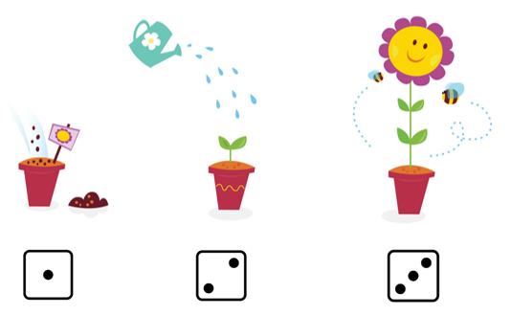
KAKO SO SI DOGODKI SLEDILI EDEN ZA DRUGIM LAHKO OZNAČIMO S POMOČJO PIK V KVADRATKIH. PRVA SLIČICA IMA ENO PIKO, DRUGA DVE PIKI IN ZADNJA TRI PIKE.

SEDAJ PA POMISLI, KAKO NAREDIMO SNEŽAKA? OGLEJ SI SPODNJE TRI SLIKE IN POVEJ KATERA SE JE ZGODILA
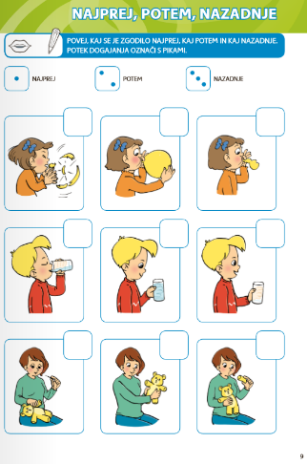
NAJPREJ?
KATERA POTEM?
IN KATERA NAZADNJE?

ZA KONEC PA POTREBUJEŠ ORANŽNI DELOVNI ZVEZEK - 2. DEL! POIŠČI GA TER GA ODPRI NA STRANI 9 IN JO REŠI!
MATEMATIKA
RAČUNAM DO 5

PRI DANAŠNJI URI BOŠ PONOVIL RAČUNANJE DO 5. SE PRAVI BOŠ SEŠTEVAL IN ODŠTEVAL. POIŠČI MATEMATIČNI ZVEZEK, GA ODPRI TER REŠI SPODNJE 3 NALOGE:

PRI PRVI NALOGI NAPIŠI V ZVEZEK RAČUNE SEŠTEVANJA IN ODŠTEVANJA. SLIKIC NE PRERISUJ!! (NAMIG – PRVI TRIJE RAČUNI SO NA +, ZADNJI TRIJE PA NA -)
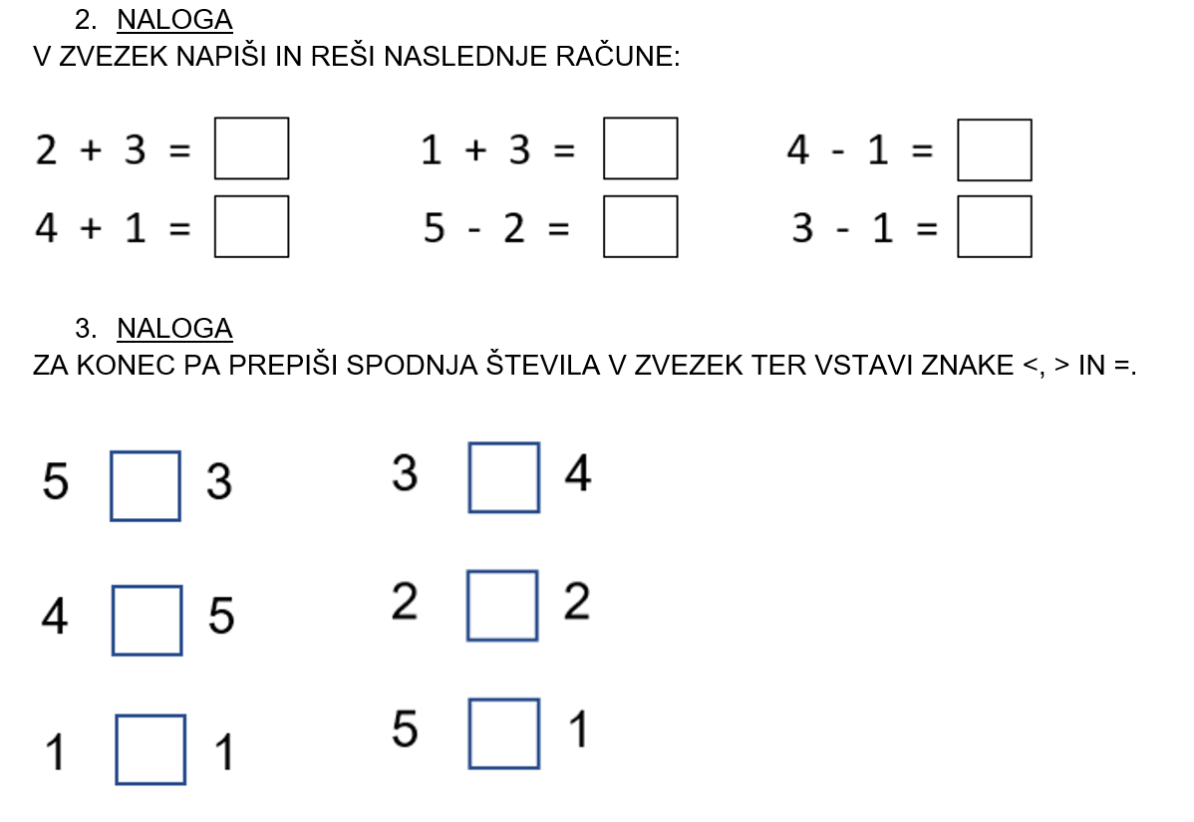
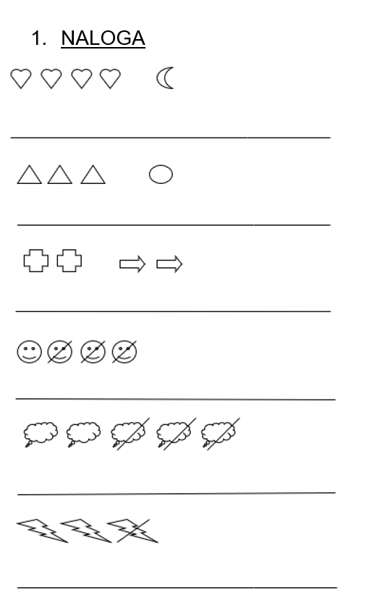
TOLE NALOGO MI POŠLJI NA MOJ MAIL, DA VIDIM KAKO TI GRE RAČUNANJE OD ROK (MARUŠA).
LIKOVNA UMETNOST
SLIKANJE S KAVO

Oglej si PPT predstavitev.

Učitelju pošlji svojo stvaritev.

